**Приложение 7.**

**Сопровождение совместной деятельности всех участников образовательного процесса**

**1 этап.**

**Квест – игры**

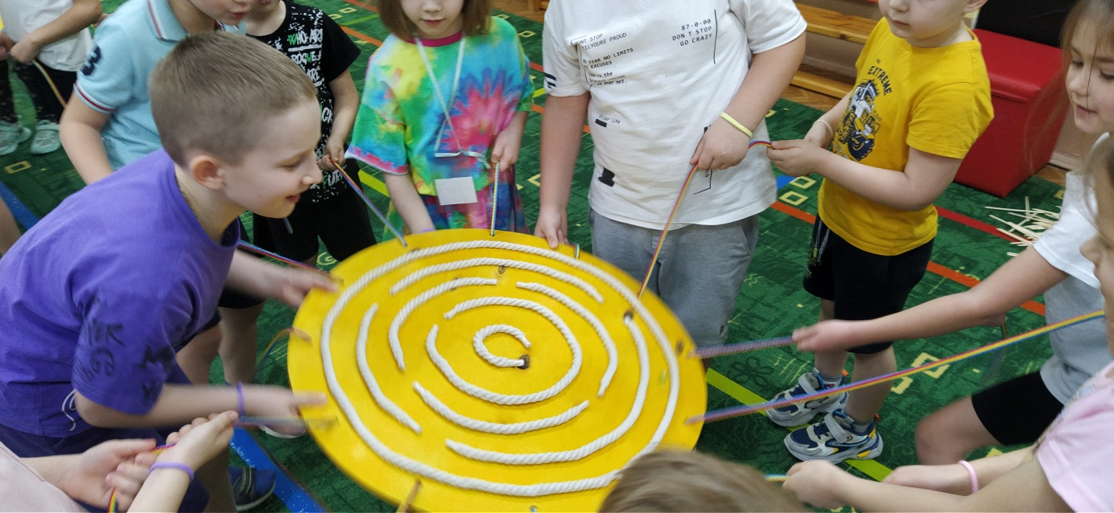

Квест – игра «Остров приключений»

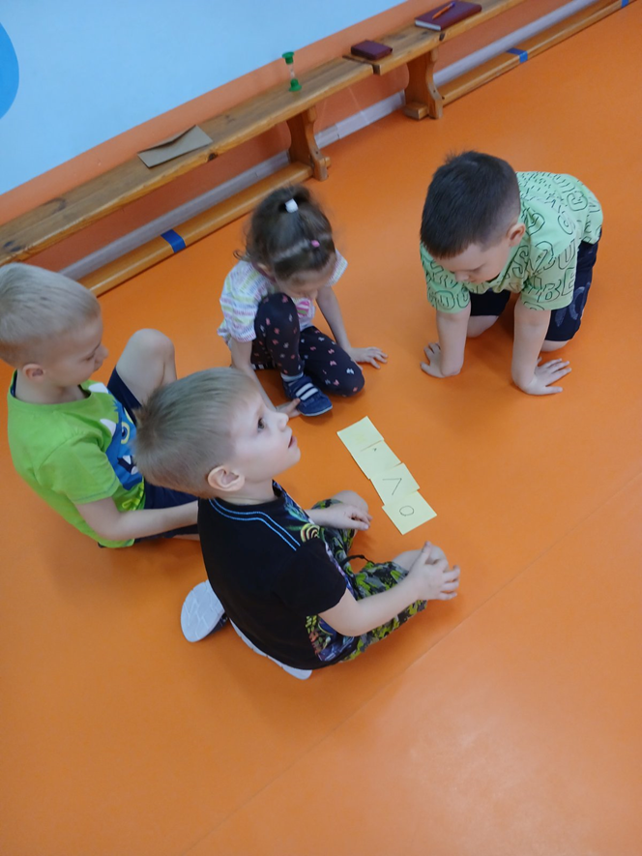

Квест -игра «Мы вместе»

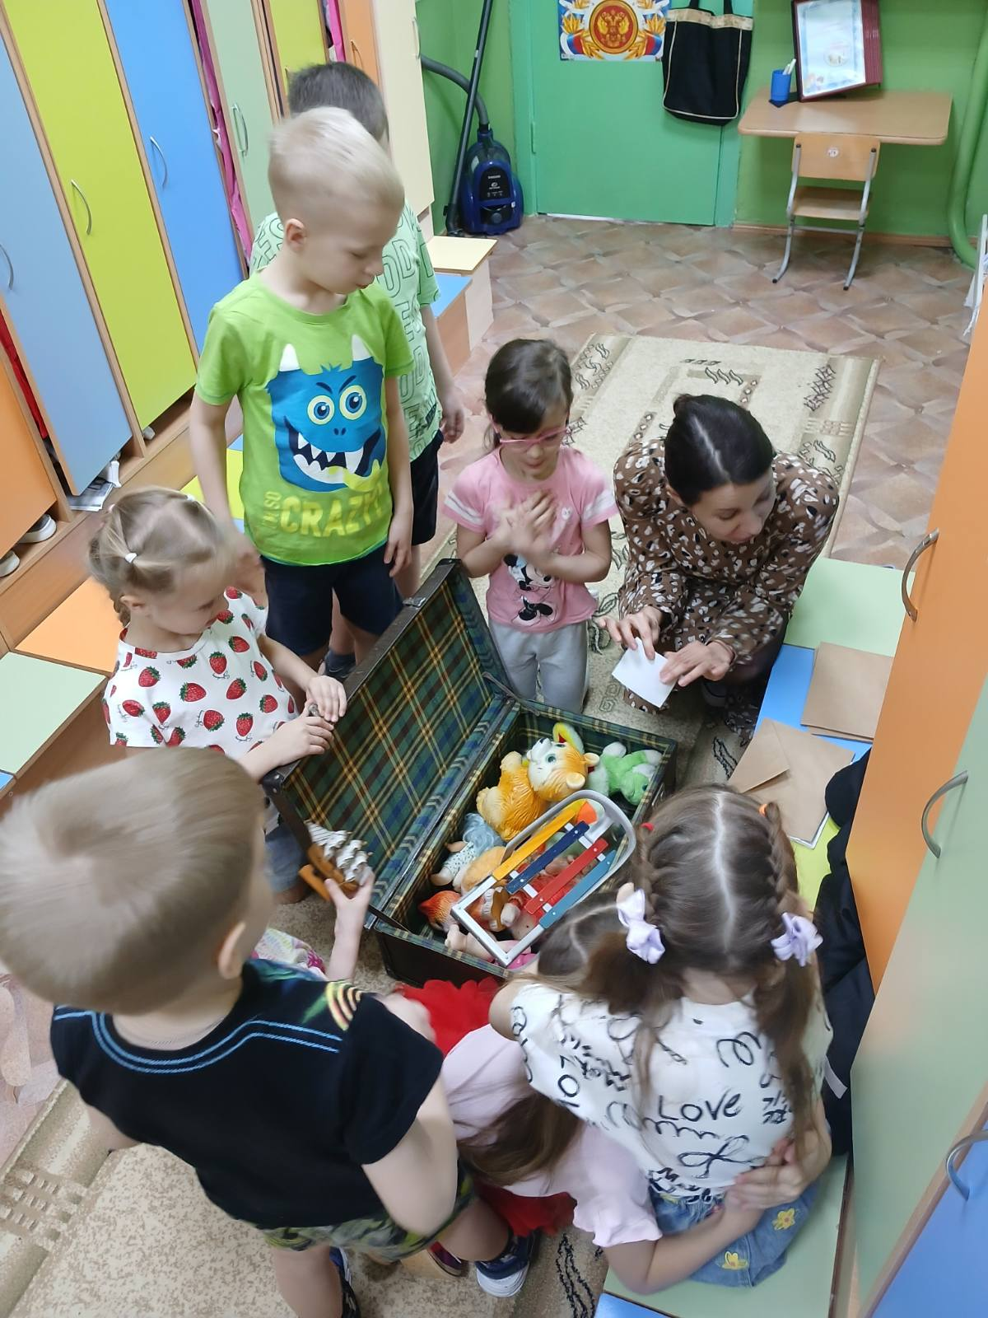

Квест – игра «Чердак»